B390 Scheda creata il 3 marzo 2026
Descrizione storico-bibliografica
*Bollettino / Camera di commercio industria e agricoltura in Bologna. - Anno 1, n. 1 (luglio 1946)-anno 2, n. 12 (dicembre 1947). - Bologna : [s. n.], 1946-1947. – 2 volumi ; 28 cm. ((Mensile. - CUBI 86054. - BNI 1947-536. - CFI0386086
Autore: Camera di commercio industria e agricoltura <Bologna>
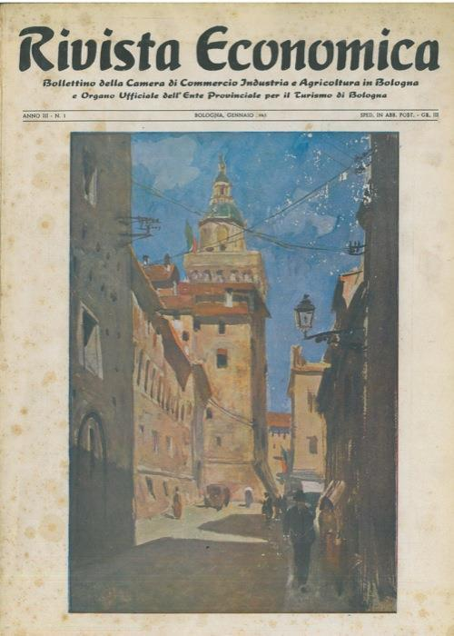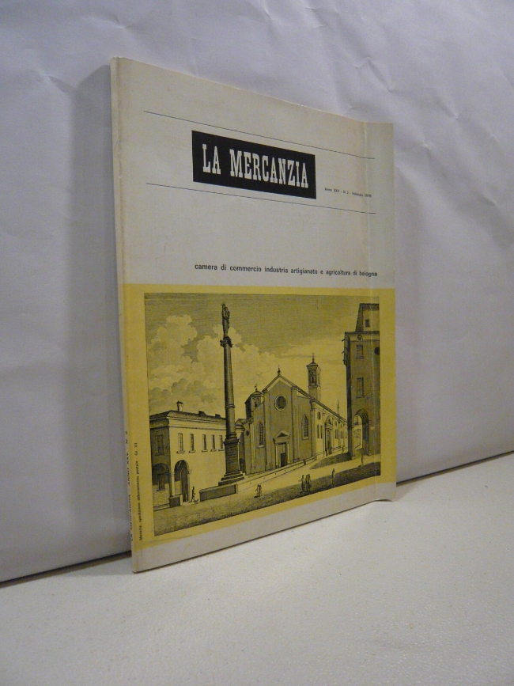
*Rivista economica : bollettino della Camera di commercio industria e agricoltura di Bologna e organo ufficiale dell'Ente provinciale per il turismo di Bologna. - Anno 3, n. 1 (gennaio 1948)-anno 4, n. 12 (dicembre 1949). - Bologna : [s. n.], 1948-1949. – 2 volumi. ((Mensile. - CFI0386085
Autore: Camera di commercio industria e agricoltura <Bologna> ; Ente provinciale per il turismo di Bologna

La *mercanzia / Camera di commercio industria e agricoltura di Bologna. – Anno 5, n. 1 (gennaio 1950)-anno 53, n. 4 (ott-dic 1998). - Bologna : CCIAA, 1950-1998. – 49 volumi : ill. ; 30 cm. ((Mensile; poi bimestrale, poi trimestrale, poi semestrale, dal 1992 trimestrale. - Poi sottotitolo: pubblicazione bimestrale della Camera di commercio industria artigianato e agricoltura di Bologna. – Spoglio degli articoli a: https://www.comitatobsa.it/la-mercanzia/. - ISSN 0392-4017. - RER0150398
Autore: Camera di commercio industria e agricoltura <Bologna> ; poi: Camera di commercio industria artigianato e agricoltura <Bologna>

Soggetto: Economia – Bologna <prov.> - 1946-1998; Bologna <prov.> - 1946-1998

Informazioni storico-bibliografiche
La Mercanzia
Questo periodico, edito dal 1950 dalla Camera di Commercio Industria e Agricoltura in Bologna, fu preceduto a partire dal 1946 da un «Bollettino» che fungeva anche da «organo ufficiale dell’Ente Provinciale per il Turismo di Bologna» e da una «Rivista Economica» negli anni seguenti (1947-1949). Oltre ad argomenti di specifico interesse economico nei campi dell’agricoltura, dell’industria, del commercio, della finanza e del turismo, fin dai primi numeri del Dopoguerra la rivista diede spazio ad articoli su aspetti della storia (culturale, artigianale, tecnologica) della città, della storia dell’arte e dell’architettura bolognese, nonché su ritrovamenti archeologici ed argomenti di vario interesse come le antiche istituzioni bolognesi: ospitando contributi di firme importanti e nomi noti del panorama bolognese e nazionale (tra cui Guido Zucchini, Fernando Rodriquez, Alessandro Cervellati, Romano Prodi, ecc.), rappresenta quindi un ricco ed eterogeneo – e spesso insospettato – bacino di informazioni su Bologna e provincia, spesso preludio a saggi monografici editi in anni successivi. Le pubblicazioni furono interrotte nel 1998.
Effettua una ricerca per anno, oppure per autore, oppure per titolo:
https://www.comitatobsa.it/la-mercanzia/.

